Министерство науки и высшего образования Российской Федерации

Федеральное государственное бюджетное образовательное учреждение

высшего образования

«Ульяновский государственный технический университет»

Факультет информационных систем и технологий

Кафедра: «Вычислительная техника»

«Информационное обеспечение АС»

Отчет по выполнению лабораторной работы №3

«Создание концептуальной схемы про»

Отчет составил

Магистр группы ИВТАСмд-11

Кондратьев П.С.

Отчет принял:

Проф. каф. ВТ, д.т.н

Токмаков Г. П.

г. Ульяновск, 2021

**Цель:** создать концептуальную схему ПРО.

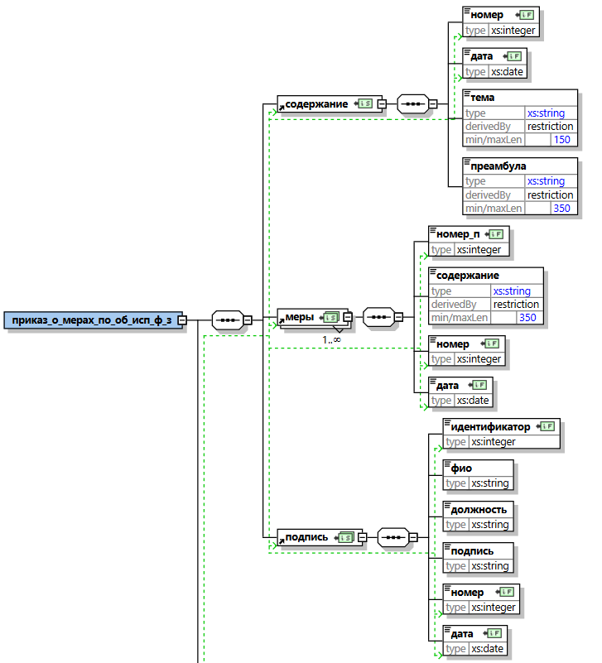

Рис. 1. XML-схема документа Документ «Приказ о мерах по обеспечению

исполнения Федерального закона»

**Ход работы:**

XML-схема ПрО в целом составляется на основе XML-схем рассмотренных документов.

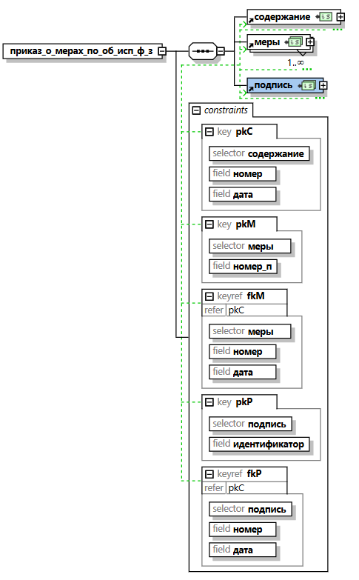

Рис. 2 – XML-схема ПрО «Приказ о мерах по обеспечению исполнения Федерального закона»

Следующим шагом в создании нашего проекта является генерирование схемы БД для постоянного хранения данных. Имея XML схему концептуальной модели ПрО «ПР_проф_долж» можно выполнить генерирование схемы БД для выбранной реляционной СУБД (например, Access) с помощью XML-редактора (например, редактора XMLSpy фирмы Altova).

Для генерирования скрипта на языке SQL в открытом XML-редакторе (например, редакторе XMLSpy фирмы Altova) загружается преобразуемая XML-схема и при открытой вкладке Schema в строке меню выбирается команда Convert/Create DB Structure from XML Schema.

Затем в окне Connect to a Data Source выбирается СУБД, с помощью которой генерируется SQL-скрипт схемы БД. В следующем шаге набираются необходимые параметры для связывания с выбранной СУБД, и после нажатия кнопки Next осуществляется переход в окно Create DB Structure from XML Schema.

В этом окне в блоке Source отображается структура генерируемой схемы БД. После изучения этой схемы нажимается кнопка Export и требуемый SQL-скрипт схемы БД будет сгенерирован автоматически. В качестве исходной XML-схемы выберем концептуальную схему ПрО «Приказ о мерах по обеспечению исполнения Федерального закона», описанную в работе, и сгенерируем в описанном порядке схему БД для СУБД Microsoft Access, диаграмма которой приведена на Рис. 3:

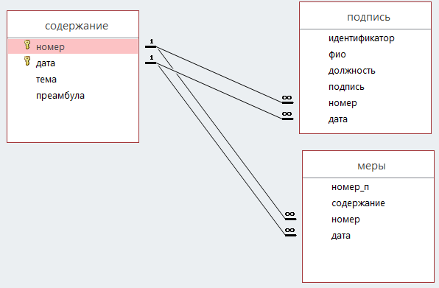

Рис. 3 – Схема БД, сгенерированная по XML-схеме ПрО

«Приказ о мерах по обеспечению исполнения Федерального закона»

**Вывод:** на данном примере я научился с легкостью, генерировать схему БД от XSD-специфицированной модели.